附件2

武汉科技大学大学生创新创业训练计划
项目申请书

推荐学院 | 信息科学与工程学院
项 目 名 称 | 基于多传感器信息融合的气源定位四轮腿式机器人
项 目 类 型 | √创新训练项目 □创业训练项目 □创业实践项目
所属一级学科名称 | 信息与系统科学相关工程与技术
所属二级学科名称 | 控制科学与技术
项 目 负 责 人 | 陈修齐
申 报 日 期 | 2022年3月

创新创业学院 校团委制
二○二二年三月

项目名称 |  | 基于多传感器信息融合的气源定位四轮腿机器人
项目类型 |  | （√）创新训练项目 （ ）创业训练项目 （ ）创业实践项目
项目领域 |  | （ ）自然科学类 （ ）社会科学类 （√）制作发明类
项目实施时间 |  | 起始时间： 2022 年 4 月 完成时间： 2023 年 4 月
申请人或申请团队 |  | 姓名 |  | 年级 | 学院 | 专业 | 联系电话 |  | E-mail
申请人或申请团队 | 主持人 | 陈修齐 |  | 大二 | 信息学院 | 自动化（卓越） | 13997572637 |  | 1165256573@qq.com
申请人或申请团队 | 成 员 | 周祺 |  | 大二 | 信息学院 | 机器人工程 | 16545087985 |  | 2497144166@qq.com
申请人或申请团队 | 成 员 | 余逸凡 |  | 大二 | 信息学院 | 机器人工程 | 18107290695 |  | yuyifan@wust.edu.cn
申请人或申请团队 | 成 员 | 陈超轶 |  | 大二 | 信息学院 | 机器人工程 | 18034350027 |  | 1559320751@qq.com
申请人或申请团队 | 成 员 | 韩茂堃 |  | 大二 | 信息学院 | 机器人工程 | 15548051238 |  | 1343624757@qq.com
指导教师 | 姓名 |  | 程磊 |  |  | 研究方向 | 机器人与智能感知
指导教师 | 年龄 |  | 45 |  |  | 行政职务/专业技术职务 |  | 系主任/教授
指导教师 | 主要成果 |  | 博士，武汉科技大学机器人工程专业责任教授，并兼任中国人工智能学会智能机器人专业委员会常务委员、中国人工智能学会青年工作委员会常务委员、武汉市自动化学会常务理事、国际嗅觉与化学感知学会委员，在机器嗅觉、移动机器人、无人机领域撰写专著 1 部，发表论文 67 篇；指导本科生获得包括“挑战杯”、 Robocon 机器人竞赛等顶级赛事的国家级奖励多项，武汉科技大学首位“杰出指导教师奖”获得者。
指导教师 | 姓名 |  | 季晨昊 |  |  | 研究方向 | 思想政治教育
指导教师 | 年龄 |  | 26 |  |  | 行政职务/专业技术职务 |  | 高等学校教师
指导教师 | 主要成果 |  | 作为负责人完成项目：低技术建构设计在新农村建设中的活化应用。解决了新农村建设与绿色科技的相结合的可持续性建构技术问题，已在在国内外核心期刊发表了两篇学术论文。
一、项目实施的目的、意义
- 研究背景
危险化学品泄漏事故是指在危化品生产、运输、储存、使用过程中，由于设计欠缺、违章操作和设备故障等原因，引起危化品外泄，造成人员伤亡等严重后果的事故。危化品泄漏事故发生后，一旦处理不及时，发生火灾、爆炸事故后果的可能性大幅提升，人员伤亡、环境污染、停工停产等一系列问题接踵而来，消防部队的处置难度和危险性也将成倍增加。在危险化学品泄露初期，若及时发现并处理泄漏源，便可以阻止或减弱危险化学品泄露造成重大损失;在泄露事故发生后也需及时发现泄露源，以防止造成更大的损失。因此，研究如何高效、安全、准确地搜索并定位有毒、有害、易爆、易燃等危险化学气体泄漏源成为迫切的现实需求。传统的泄露源定位方法有生物检测法和固定传感器网络法。
生物检测法是专业人员或者训练过的动物直接到泄露源现场搜索泄漏源。固定传感器网络法是提前在监测区域安装大量的嗅觉传感器，在气味源发生泄漏时通过传感器网络采集的数据判断气味源的位置。由于危险化学气体泄漏所处的环境危险系数较高，会对检测人员或者嗅探动物的生命安全有较大威胁，所以生物检测法并不适用于危险化学气体泄漏源的定位。由于危险气体泄漏事故并不能预知，泄露源的位置不确定，固定传感器网络不能提前布置，所以固定传感器网络法也不适用于危险气体泄漏源的定位。不过随着移动机器人技术的发展，利用嗅觉机器人定位气体泄漏源成为常用的危险气体泄漏源定位方法，并成为嗅觉领域研究的热点。嗅觉机器人气体泄漏源定位方式是机器人携带气体传感器进入气体泄漏现场，搜索并定位泄漏源的方法。嗅觉机器人气体泄漏源定位相比于生物检测法更加安全，相比于固定传感器网络法更加高效。

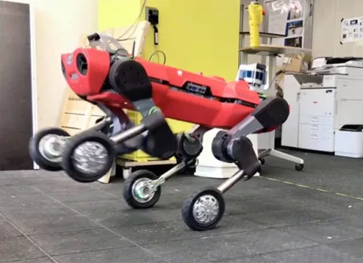
图1 轮腿式机器人
- 国内外研究现况
  - 气体传感技术的研究
目前，国内外已经有了较为成熟的气体传感技术。但大部分使用固定式气体传感器，固定节点式气体传感技术使用较多，也有机器人携带气体传感器进行气源定位的先例，但搭载平台大多为轮式机器人。当危险气体泄露现场为崎岖不平的环境时，轮式机器人很难做到高效快速的定位气漏源的位置。国内外对多机器人进行节点式气源定位的研究较少，关于机器人气源定位的具体应用不足。
- 轮腿机器人的研究
国内对移动机器人的研究起步较晚，20世纪80年代起在国家的大力支持下，很多科学院所和高校展开研究，与国外先进水平的差距逐渐缩小。 目前，国内有关轮腿机器人研究的中坚力量主要集中在高校和少数研究机构，也有少数企业开展了轮腿机器人的研究。
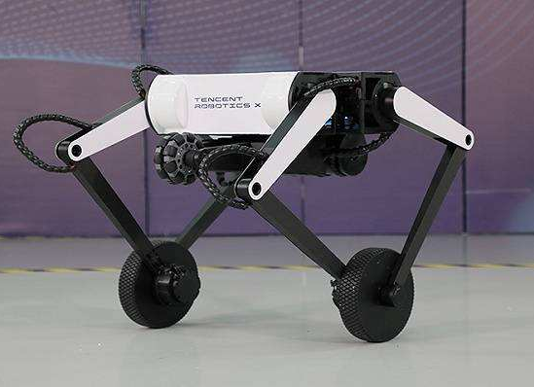
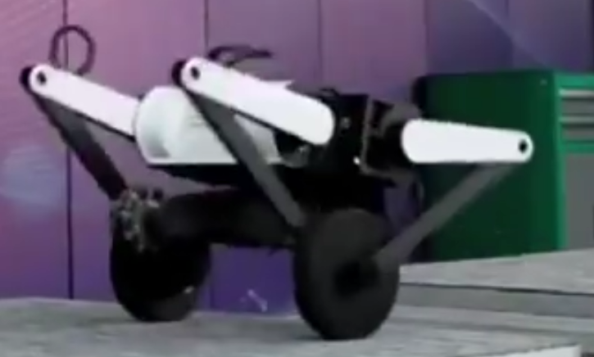
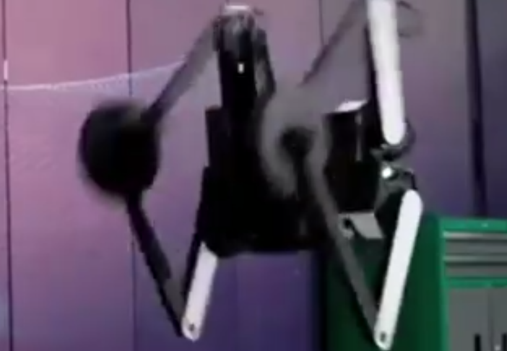
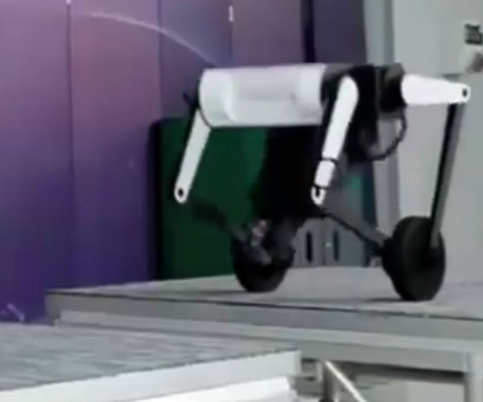
2021年6月3日，腾讯宣布推出最新轮腿式机器人Ollie（奥利）。据悉，Ollie兼具轮式结构和腿部能力，能完成跳跃、360度空翻等高难度动作，有望在拓展感知、负载等各功能模块后走进更多生活场景。
图 2腾讯自研Ollie进行360°空翻动作

国外对轮腿机器人的研究起步早、基础厚、水平高。对轮腿器人的驱动方式、运动形式、稳定依据判定等存在技术分歧的部分都进行过各种技术探索与科学尝试，多传感器融合技术也得到初步验证。
国内对轮腿机器人的研究因起步晚、基础弱、水平低，特别是在系统理念、关键器件、基础术等方面存在较大差距等原因，在轮腿机器人的行进速度、负载能力等硬性指标上以及针对地形和扰动的自适应控制技术方面均和国外研究水平相差甚远。虽然在机器人视觉、力觉、触觉、嗅觉、声觉等基础技术的开发应用上开展了不少工作，有了一定的发展基础。但是在多传感器信息融合控制技术、遥控加局部自主系统遥控等的应用开发则刚刚起步，与国外先进水平差距较大，需要奋起直追，迎头赶上。
轮腿机器人从最初的完全人工操作到现在具有一定的智能化程度其相关技术如计算机视觉、自动控制、人工智能、步态规划和能源供应等都取得了较大的进展。随着微处理器性能的步提升，越来越先进的理论和算法被应用到轮腿机器人的步态控制中，通过控制系统、机械系统、环境之间的相互耦合传递运动，使轮腿机器人具有良好的稳定性和适应性。
- 研究目的
轮腿式机器人相比于传统的轮式机器人与足式机器人更能适应狭窄空间内部复杂的环境，能够在全自主或人的远程操作下快速的找到气体泄漏源。从应用角度看，相比于足式机器人，轮腿式机器人拥有足式的通过能力和更好的地形适应能力，相比于轮式机器人，轮腿机器人速度更快、效率更高，自适应性更强。同时，轮腿机器人还可以应用于地形勘测、抗震救灾等领域。
为了充分利用轮腿仿生机器人的优势，本研究将利用ROS系统，模拟轮腿机器人在复杂环境下的运动情况，并针对各种复杂环境对轮腿机器人机械结构进行设计与仿真，结合嗅觉与视觉实现全自动的目标搜索算法。
通过仿真实现轮腿机器人的机械结构设计，完善嗅觉与视觉全自动目标搜索后，制作出一款气源定位机器人。
- 研究意义
危险化学气体泄漏在崎岖复杂的地表环境时，传统的轮式嗅觉机器人不能胜任崎岖复杂地形环境的泄露源搜索及定位工作；危险化学气体泄漏在平坦空旷的地表环境时，足式嗅觉机器人因其机械机构的限制会减慢搜索效率。在崎岖复杂地形环境中， 轮腿机器人相对于其他移动机器人具有更好的地形适应性，在平坦空旷的环境中，轮腿机器人有更快的移动速度。所以以轮腿仿生机器人为平台，结合主动嗅觉技术，解决危险气体泄漏源定位问题。研究的轮腿式嗅觉机器人不仅能在复杂地形环境中搜索和定位危险气体泄漏源，而且还能从事许多与气味相关的危险工作，如火灾救援、爆炸物质检测和处置等。轮腿式嗅觉机器人的研究对解决危险化学品泄漏检测、火灾救援、爆炸物质检测和处置等高危领域的问题具有重要的应用价值和理论意义。而且由于视觉与嗅觉结合的追踪定位算法可以应用于不同机器人平台，可追踪与定位的不仅仅是气源，还可以是指定特征的任意物体，用途非常广泛。
二、项目研究内容和拟解决的关键问题
- 本项目主要研究的内容
- 机器嗅觉：
机器嗅觉是一种模拟生物嗅觉工作原理的新颖仿生检测技术，机器嗅觉系统通常由交叉敏感的化学传感器阵列和适当的计算机模式识别算法组成，可用于检测、分析和鉴别各种气味。
传统的气体泄露源定位方法在实际使用中存在一定局限性，难以快速找到泄漏源，也难以及时的对泄漏源进行一定的修补。利用搭载嗅觉传感器的轮腿机器人来检测泄漏源，同时对泄漏源进行自主的评估，自主修补泄漏源可以有效弥补传统方法的不足之处。气味分子被机器嗅觉系统中的传感器阵列吸附，产生电信号；生成的信号经各种方法加工处理与传输；将处理后的信号经计算机模式识别系统做出判断，相比与生物的嗅觉更具有客观性和可靠性。
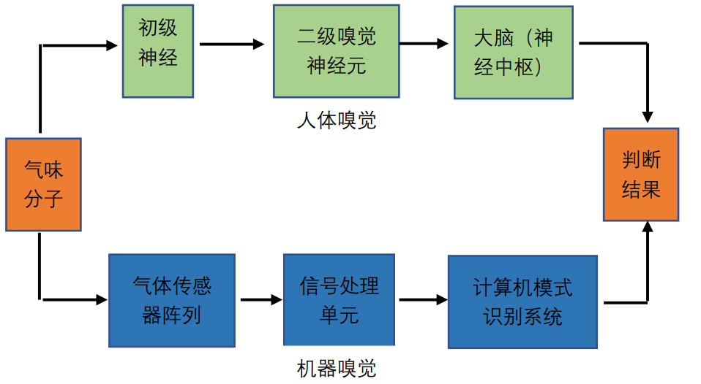
图3 机器嗅觉与人体嗅觉原理对照图
（2）机器视觉：
机器视觉是通过机器视觉产品将被摄取目标转换成图像信号，传送给专用的图像处理系统，得到被摄目标的形态信息，根据像素分布和亮度、颜色等信息，转变成数字化信号;图像系统对这些信号进行各种运算来抽取目标的特征，进而根据判别的结果来控制现场的设备动作。
视觉信息可以辅助嗅觉可以大大减少误判和尽可能避免局部优化，选择使用深度摄像头采集的地形信息和泄露源信息，可以很大程度上提高搜索效率，利用深度学习、opencv等视觉处理方法，结合SLAM建图技术，寻找显著的泄露源头和提供机器人定位。
（3）轮腿仿生及运动特性：
气体泄露区域往往是错综复杂的轨道，轮式机器人在这种环境下就显得十分笨重，在地面条件复杂时，完成定位气漏源的任务几乎是不可能的，气体泄漏区域较大时，足式机器人又无法高效快速地接近气体泄露源。但是仿生轮腿机器人能完美的解决上述矛盾，在较平坦地面，机器人采用轮式运动模式，充分利用轮式移动能源利用率高的特点，实现快速移动；在较复杂环境攀爬台阶、跨越障碍时，采用腿式或复合式运动模式，通过腿的支撑和跨越功能完成相应移动动作。
①跨越障碍过程
台阶是一种非常典型的障碍物，这里以轮腿机器人翻越台阶为例。机器人的越障过程可分为两个阶段，即前轮越障和后轮越障，后轮越障的方式有两种，分别是后助动轮内顶和后助动轮外顶，根据力学原理，后助动轮内顶所需要的力矩要比外顶需要的力矩大很多，因此下面只研究外顶情况。
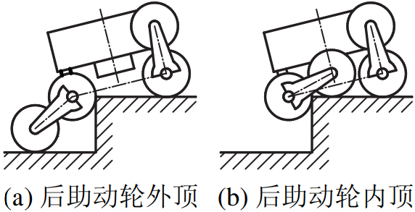
图4 后轮的两种越障方式
轮腿机器人的跨越台阶过程分为五个子阶段：前助动轮越过障碍尖点子阶段、前轮跃升子阶段、前轮爬越子阶段、后轮跃升子阶段、后轮爬越子阶段。
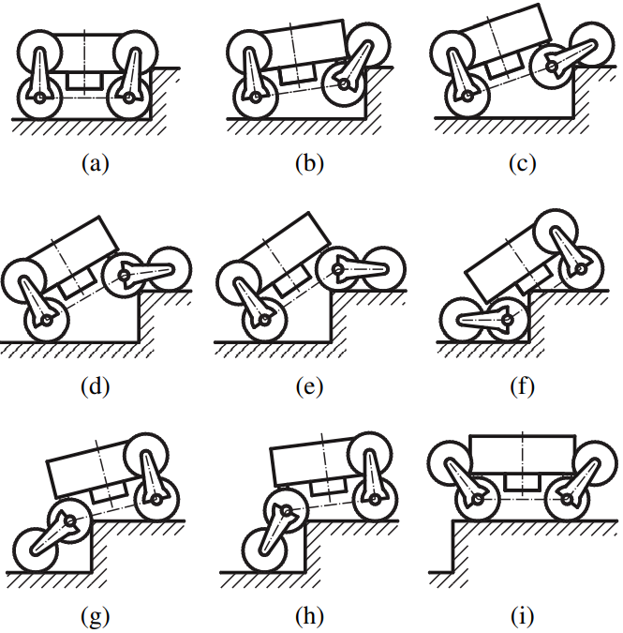
图 5 轮腿机器人的越障过程
②复合运动
轮腿机器人同时兼顾足式机器人在复杂地形的灵活性和轮式机器人在平坦地面能够快速移动的特性。嗅觉轮腿机器人在进行气源定位任务时，在特定地形进行复合运动，复合运动将轮式运动和腿式运动相结合，以达到较高效率下的越障运动。
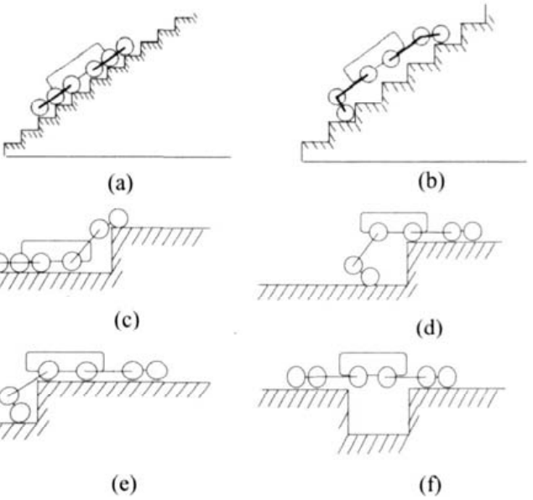
图 6 复合运动模式
2、本项目拟解决的关键问题
（1）轮腿机器人结构：
利用仿生机器人进行气漏源定位能够高效地解决轮式机器人无法适应复杂地形的问题。利用仿生技术，模仿狗、猫等生物特性，可以使轮腿机器人在复杂的环境下稳步前进。设计轮腿机器人结构时，要设计出便于跨越障碍，稳定性强
（2）步态规划：
本项目组准备利用SolidWorks 建模，利用Gazebo在各种复杂环境里进行轮腿机器人步态的仿真，将采集到的步态数据导入Python或MATLAB 中进行优化，得到更高效，更稳定的轮腿机器人步态。
（3）嗅觉定位：
通过在轮腿机器人身上放置多个嗅觉传感器，可以获取周围一定空间范围内的气体浓度分布情况，机器人可以利用这些立体的数据，推测出气源的大致方向，并利用优化方法逐步地靠近目标。
（4）视觉定位：
利用现有的YOLOv5模型能利用机器人身上的视觉传感器进行快速而精确的目标检测，能得出目标相对与自身的方位，再利用双目相机或深度相机可以获得目标与自己的距离，这样就获得了目标相对于自身的确切位置信息，机器人可以利用这样的位置信息准确的接近目标。
（5）视觉与嗅觉的结合：
充分利用机器人在定位过程中感知到的有效传感器信息，如在视觉信息和嗅觉信息都无效的情况下机器人采用随机搜索的方法去发现浓度信息，在只有视觉信息有效的情况下，采用基于最优路径的搜寻策略进行排查；在视觉和嗅觉都有效的情况下采用Bayes估计方法进行机器人的路径规划与泄露源的确认。确保机器人能够面对复杂、动态、非结构化环境做出快速反应并完成任务。
三、项目研究与实施的基础条件
1. 与本项目相关的必要物质条件
（1）具备满足ROS仿真要求的CPU与GPU的计算机，能够在Ubuntu下流畅运行Gazebo仿真环境。
（2）用于训练深度学习模型的服务器，具有较强的GPU算力。这类服务器可以通过低价租借来满足本项目的使用需求
（3）制作机器人所必要的电机、驱动板、处理器、芯片等，这些物资需要从外部购置。
（4）组装和调试场地，可在校园内组装并调试。
2. 与本项目相关的必要能力条件
（1）国内外文献的检索阅读能力
（2）较强的机械设计能力，熟练运用 SolidWorks 等建模软件
（3）熟练使用 ROS（Robot Operating System）系统
（4）机器人的运动控制与路径规划
（5）视觉与嗅觉传感器的使用
（6）深度学习的应用
（7）智能优化算法的理解与使用
3. 项目所需的加工资源
（1）3D打印机。目前实验室已有一台3D打印机，但对于大尺寸的打印需要借助外部提供的打印机实现。
（2）CNC加工中心。对公差精度要求高的零件需要利用CNC加工中心完成， 可以利用学校的加工中心，也可通过外包解决。
四、项目实施方案
本项目研究期限12个月左右，2022年4月开题，2023年4月结题。
1. 收集并整理相关资料，制定计划。利用学校图书馆提供的馆藏资源收集与轮腿仿生机器人与嗅觉传感器相关的资料，整理资料并规划接下来的计划。
2. 设计机械模型，搭建仿真环境。利用SolidWorks设计轮腿仿生机器人的三维模型，利用Gazebo进行仿真。
3. 完成轮腿机器人的运动控制算法与仿真。编写轮腿机器人的控制节点，能够 完成轮腿机器人的常规步态，能利用立体视觉对周围环境进行评估，并进行基本的 自主越障。
4. 完成气源定位算法与仿真。建立气体扩散的数学模型，编写气体浓度的发布 节点，利用PSO等智能优化算法利用轮腿机器人搜索气体浓度最大的位置坐标，逐 步向气源靠近。
5. 在仿真的复杂环境进行完整形态测试。编写launch文件，让轮腿机器人在预 设的复杂环境里完成自主搜寻气源的任务，进行算法的验证性测试。采集数据，进行机器人结构和搜寻算法的改进优化。
6. 利用仿真环境下的成果，制作出一台嗅觉四轮腿式机器人。
7. 总结成果，撰写文档，发布论文。
五、学校可以提供的条件
虽然本项目组已经具有一台打印机，但大尺寸的零件需要使用到学校的3D打印机。
六、预期成果
1、完整的轮腿机器人，具有合理的机械强度，低成本，易于加工，能完成正常的运动，易于拓展。
2、通过ROS平台与Gazebo搭建的物理仿真平台，能够正确的模拟现实环境， 实现轮腿机器人的仿真，能在机器人上再现仿真结果。
3、利用智能优化算法实现的气源定位功能包。
七、经费预算
序号 | 主要用途 | 预算经费 | 测算依据
1 | 物资购买费用 | 6000 | 购买各种电机、标准件
2 | 服务器租借费用 | 1000 | 租借用于训练模型的服务器
3 | 加工费用 | 1500 | 加工材料及外包加工的费用

八、导师推荐意见
嗅觉机器人是目前机器人行业的研究热点，轮腿式机器人也是近年来机器人研究的前沿领域。将移动机器人与机器嗅觉结合起来让机器人研究更是达到了一个更高的高度。该项目组成员已具备机器人研究所需技能，且其研究工作有较好储备，计划可行，同意推荐。

签名：
年 月 日
九、院系推荐意见

院系负责人签名： 学院盖章
年 月 日
十、学校意见：

学校负责人签名： 学校盖章
年 月 日

